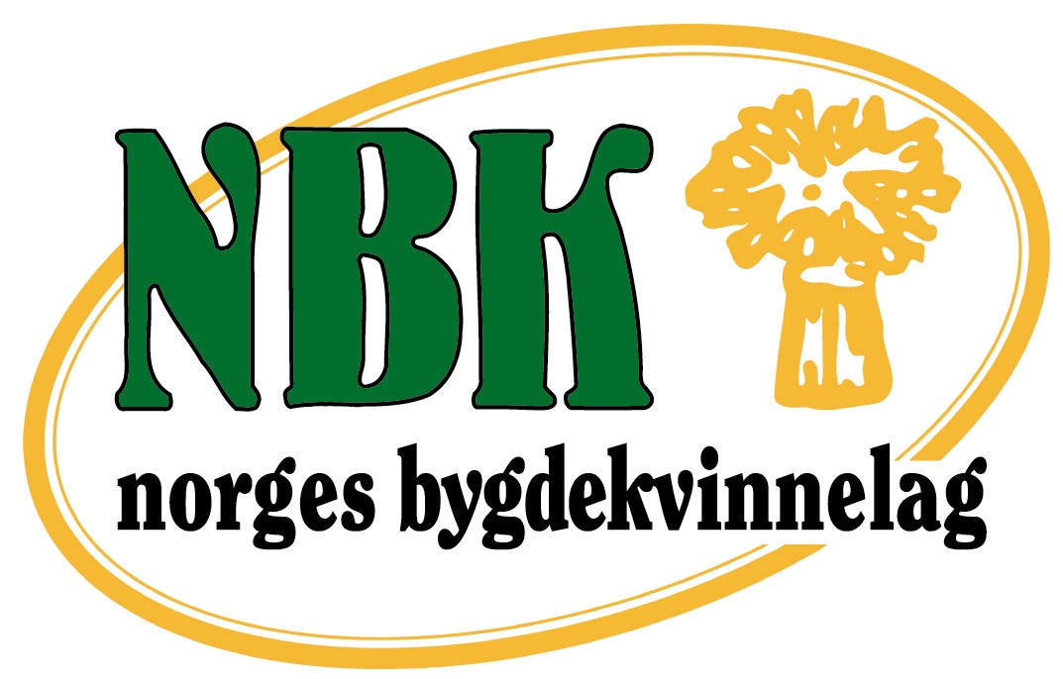 § 1 Bygdekvinnelagets formål:

«Lagets formål er å samle kvinner som ser betydningen av aktive bygdemiljø og primærnæringene. Norges Bygdekvinnelag er en partipolitisk nøytral organisasjon som skal ivareta kvinnenes og bygdefolkets kulturelle, sosiale og økonomiske interesser og bygge på likeverd, demokrati og kristen kulturarv»

Etiske kjøreregler for Norges Bygdekvinnelag:
- Vi skal respektere hverandre
- Vi skal være åpne og ærlige
- Vi skal vise engasjement
- Vi skal være lojale mot avtaler og beslutninger
- Vi skal skape trivsel, stolthet og glede.

Velkommen til å være med på det som skjer.
Følg oss på Facebook siden til EBK.

Meld deg inn her. Klikk bli medlem: www.bygdekvinnelaget.no
Eidskog Bygdekvinnelag

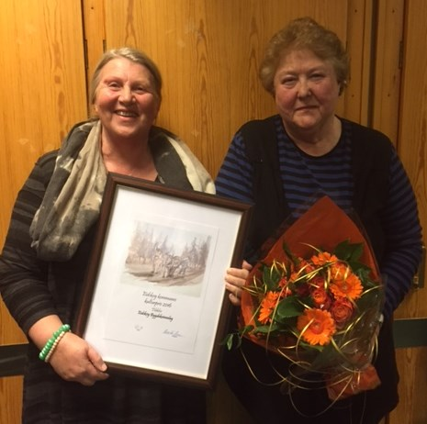
Eidskog kommunes kulturpris 2016 ble tildelt EBK EBK.

«Å delta og å få utfordringer er selvforsterkende og gir energi»

